新 书 推 荐
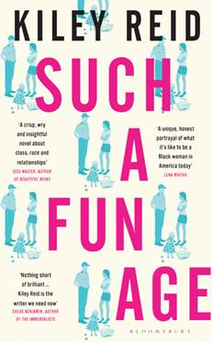
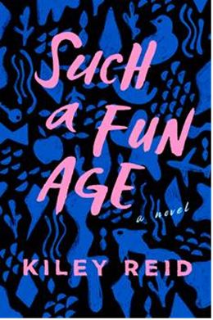
中文书名：《如此有趣的时代》
英文书名：SUCH A FUN AGE
作 者：Kiley Reid
出 版 社：G.P. Putnam's Sons
代理公司：WME/ANA/Vicky Wen
页 数：320页
出版时间：2019年12月
代理地区：中国大陆、台湾
审读资料：电子稿
类 型：小说
版权已授：巴西、丹麦、法国、德国、荷兰、以色列、意大利、挪威、西班牙、瑞典。

- 入选瑞茜·韦瑟斯彭（Reese Witherspoon）2020年第一期图书俱乐部
- 《纽约时报》（New York Times）、NPR和《娱乐周刊》（Entertainment Weekly）都曾对其进行过报道
- 《如此有趣的时代》（SUCH A FUN AGE）入围亚马逊12月月度精选
- 该书出版的第一周重印了三次
- 《如此有趣的时代》（SUCH A FUN AGE）荣登英国《星期日泰晤士报》（Sunday Times ）畅销书排行榜第二名、《纽约时报》（New York Times）畅销书排行榜第四名

内容简介：

作者通过引人注目的处女作《如此有趣的时代》（SUCH A FUN AGE）呈现了令人振奋的新声音，围绕一位年轻的黑人保姆和她好心的雇主，讲述了一个关于种族和特权的故事以及某种有可能摧毁二人的关系。

阿利克斯·张伯伦（Alix Chamberlain）是一位成功女性，她能得到自己想要的任何东西，同时以向其他女性展示自己是如何做到这一点的为生。作为两个小女孩的母亲的她起初只是一位博客主，然而很快便将自己打造成自信品牌。因此，当她得知自家的临时保姆艾米拉·塔克（Emira Tucker）某天在照顾她女儿时的遭遇，阿利克斯觉得无比震惊。某天晚上，年轻的黑人女孩艾米拉带着阿利克斯两岁的女儿布莱尔（Briar）出门时，被当地一家高端超市的保安看到，并认为艾米拉绑架了孩子。这出闹剧引得众人围观，一个路人用手机拍下了一切，艾米拉感觉愤怒又羞辱。阿利克斯决心修正这一切。

但是艾米拉没什么主意，身无分文，对于阿利克斯的帮助十分警惕。二十五岁的她即将失去自己的健康保险，关于生活毫无头绪。与此同时，艾米拉的视频又牵扯出阿利克斯的一位旧人，二人意识到她们踏上了一段可能颠覆一切旅程，不仅她们自己，还有彼此。

《如此有趣的时代》（SUCH A FUN AGE）融合了同理心和尖刻的社会评论，揭示了交易关系的粘性，让某人成为“家人”意味着什么，成年人所面临的复杂现实以及出于错误的原因做正确的事所带来的后果。

作者简介：

凯莉·瑞德（Kiley Reid）：目前正攻读爱荷华州作家工作室（Iowa Writers’ Workshop）美术硕士学位，并获得过杜鲁门·卡波特奖学金（Truman Capote Fellowship），目前她在该处教授一个侧重种族和阶级的本科创意写作课程。她的短篇小说曾出版于Ploughshares、December、New South以及Lumina等杂志，并赢得了2017年Flash Prose Contest大赛的冠军。

媒体评价：

“具有煽动性……刻画了日常生活中尤其是美国精英阶层随处可见的种族歧视，能够引发惊人的共鸣。”
----《纽约时报书评》（The New York Times Book Review）

“称其为一部探讨种族的小说将极大地削弱它所带来的影响……它巧妙地探讨了种族相关的友谊、母性、婚姻、爱等问题，强调了肤色之外的东西。它呈现了精湛的文字功底，致敬了19世纪的小说，不由得令人觉得它将掀起一场文学轰动。我猜瑞德或许就是下一个萨利·鲁尼（Sally Rooney）。《如此有趣的时代》（Such a Fun Age）既新颖又精彩，令我迫不及待地期待起凯莉·瑞德（Kiley Reid）的下一部新作品。”
----《卫报》（The Guardian）

“引人入胜……我想，不同的读者读这部作品时会有不同的反应——对于一些人来说很有趣，对于另一些人来说可能很不舒服——不过，不管何种反应，我都强烈推荐你读一读《如此有趣的时代》（Such a Fun Age）。哪怕最讨厌的角色都能引发你的阅读兴趣，令人切身体会艾米拉成年的焦虑，感恩布莱尔未受玷污的人性，庆幸凯莉·瑞德（Kiley Reid）的初出茅庐。”
----NPR

“凯莉·瑞德（Kiley Reid）令人愉悦又不安的处女作《如此有趣的时代》（Such a Fun Age）中的关键字正是‘有趣’。这部备受关注的小说采用了一种现代手法处理这个永恒的话题……这个充满春天气息的故事讲述了一场善意之战。小说通过交替的视角，以雷鬼夜总会和费城农贸市场为背景，穿插了一系列小插曲，最终坚定地站在母亲这一边……瑞德描绘了大量家庭成员同时薪16美元的雇员之间亲密关系的细节。引人入胜，令人爱不释手，却无法逃避心痛。”
----Vogue

谢谢您的阅读！
请将回馈信息发送至：文清（Vicky Wen）
安德鲁﹒纳伯格联合国际有限公司北京代表处
北京市海淀区中关村大街甲59号中国人民大学文化大厦1705室, 邮编：100872
电话：010-82449185
传真：010-82504200
Email: Vicky@nurnberg.com.cn
网址：www.nurnberg.com.cn
微博：http://weibo.com/nurnberg
豆瓣小站：http://site.douban.com/110577/
微信订阅号：ANABJ2002

